Vamos a la pagina [https://nodejs.org](https://nodejs.org/):

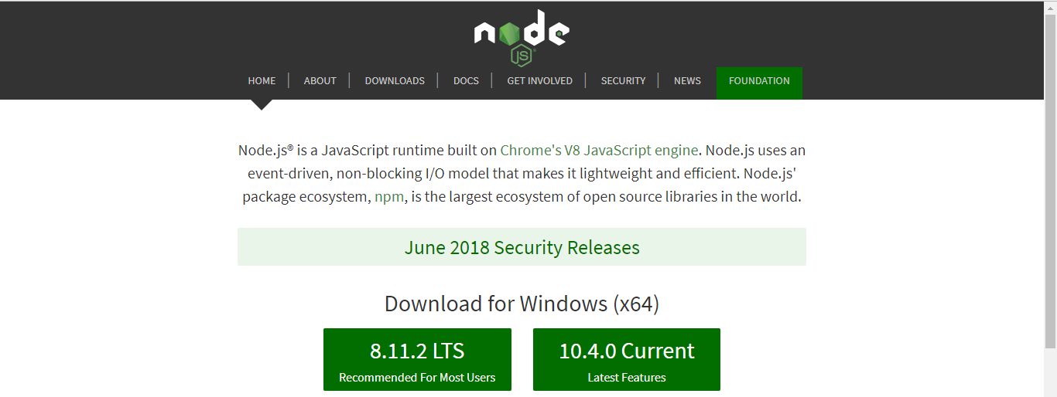

Luego vamos a la consola de “Node” y instalamos el paquete npm:

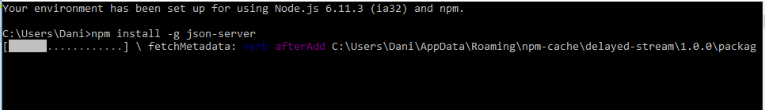

Luego vamos a la archivo que ha creado el profe con la extensión .json:

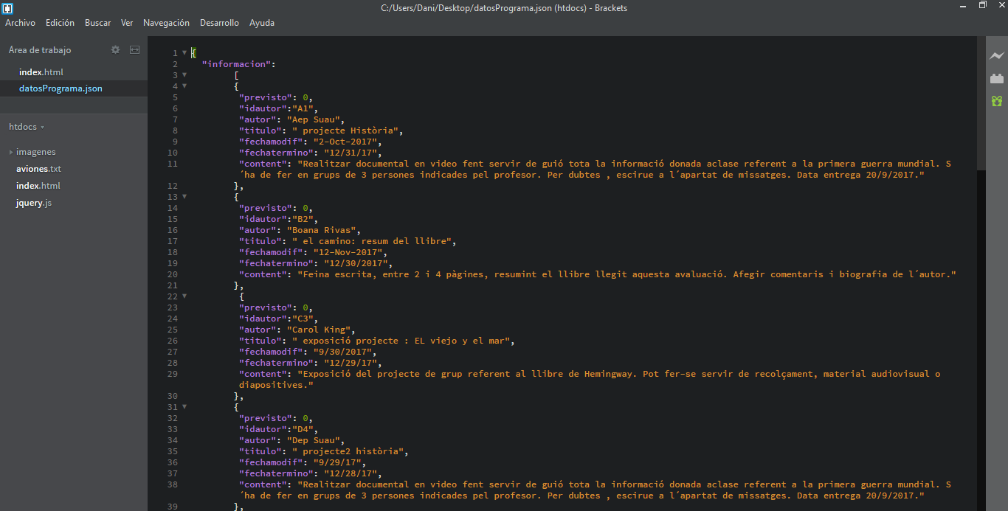

Añadimos el comando para arrancar el servidor Api:

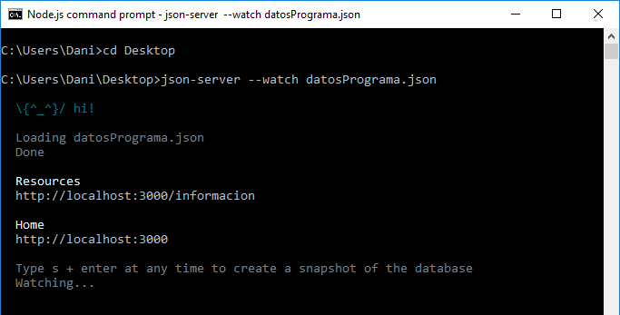

Ahora vamos al Chrome para comprobar si funciona correctamente:

